Белорусский государственный технологический университет
Факультет информационных технологий
Кафедра информационных систем и технологий

Лабораторная работа № 4
По дисциплине «Информационная безопасность»
На тему «Исследование криптографических шифров на основе подстановки (замена) символов»

Выполнила:
Студентка 3 курса 9 группы
Фамилия Имя Отчество
Преподаватель: асс. Фамилия Имя Отчество

Минск 2026
Оглавление
Введение 3
1. Ход работы 4
1.1 Реализация шифра Цезаря с ключевым словом 4
1.2 Разработка функций для шифра Трисемуса 6
1.3 Анализ результатов выполнения заданий 8
Заключение 14

Введение
Шифры подстановки (замены) являются одним из древнейших и наиболее изученных классов криптографических алгоритмов. Их суть заключается в преобразовании символов открытого текста в символы шифротекста в соответствии с некоторым правилом (ключом). Несмотря на кажущуюся простоту, изучение этих шифров является фундаментом для понимания более сложных криптографических систем, таких как блочные шифры (например, AES), в которых операции подстановки играют ключевую роль.
Целью данной лабораторной работы является изучение и приобретение практических навыков разработки и использования приложений для реализации подстановочных шифров.
Для достижения поставленной цели необходимо решить следующие задачи:
- закрепить теоретические знания по алгебраическому описанию, алгоритмам реализации операций зашифрования/расшифрования и оценке криптостойкости подстановочных шифров;
- ознакомиться с особенностями реализации и свойствами различных подстановочных шифров;
- разработать приложение для реализации указанных преподавателем методов подстановочного зашифрования/расшифрования;
- выполнить исследование криптостойкости шифров на основе статистических данных о частотах появления символов в исходном и зашифрованном сообщениях;
- оценить скорость зашифрования/расшифрования реализованных способов шифров.
В соответствии с вариантом №11 задание выполняется для белорусского алфавита со следующими методами:
- Шифр Цезаря с ключевым словом «інфарматыка» и параметром сдвига а = 2.
- Шифр на основе таблицы Трисемуса с ключевым словом «имя» (собственное имя).

- Ход работы
Для выполнения поставленных задач было разработано консольное приложение на языке JavaScript в среде выполнения Node.js. Выбор обусловлен кроссплатформенностью и удобством работы со строками. В основе приложения лежат модули, реализующие алгоритмы шифрования, расшифрования и подсчета частот символов.
- Реализация шифра Цезаря с ключевым словом
Первым шагом была реализация набора функций, выполняющих шифрование и расшифрование с помощью шифра Цезаря с ключевым словом.
- Функция createCaesarAlphabet: формирует алфавит подстановки на основе ключевого слова и заданного сдвига. Алгоритм последовательно удаляет повторяющиеся буквы из ключевого слова, формирует начальную часть алфавита подстановки из уникальных букв ключа, дополняет её остальными буквами алфавита в алфавитном порядке, а затем выполняет циклический сдвиг на заданное количество позиций. Результат возвращается в виде объекта, где ключи – буквы исходного алфавита, а значения – соответствующие буквы алфавита подстановки. Код функции представлен в листинге 1.1.
function createCaesarAlphabet(keyword, shift) {
const alphabet = 'абвгдеёжзійклмнопрстуўфхцчшыьэюя';
const uniqueKeyLetters = [];
for (const char of keyword.toLowerCase()) {
if (alphabet.includes(char) && !uniqueKeyLetters.includes(char)) {
uniqueKeyLetters.push(char);
}
}
let substituteAlphabet = [...uniqueKeyLetters];
for (const char of alphabet) {
if (!substituteAlphabet.includes(char)) {
substituteAlphabet.push(char);
}
}
const shiftedAlphabet = [
...substituteAlphabet.slice(shift),
...substituteAlphabet.slice(0, shift)
];
const map = {};
for (let i = 0; i < alphabet.length; i++) {
map[alphabet[i]] = shiftedAlphabet[i];
}
return map;
}
Листинг 1.1 – Функция для формирования алфавита подстановки
- Функция caesarEncrypt: выполняет шифрование текста с использованием сформированной карты замены. Алгоритм последовательно обрабатывает каждый символ входного текста, заменяя его на соответствующий символ из карты замены. Символы, не входящие в алфавит, остаются без изменений. Код функции представлен в листинге 1.2.
function caesarEncrypt(text, map) {
let result = '';
for (const char of text.toLowerCase()) {
if (map[char]) {
result += map[char];
} else {
result += char;
}
}
return result;
}
Листинг 1.2 – Функция для шифрования текста
- Функция caesarDecrypt: выполняет расшифрование текста, используя обратную карту замены. Для этого создается объект, где ключи — символы зашифрованного текста, а значения — соответствующие символы открытого текста. Код функции представлен в листинге 1.3.
function caesarDecrypt(text, map) {
const reverseMap = {};
for (const [key, value] of Object.entries(map)) {
reverseMap[value] = key;
}

let result = '';

for (const char of text.toLowerCase()) {
if (reverseMap[char]) {
result += reverseMap[char];
} else {
result += char;
}
}
return result;
}
Листинг 1.3 – Функция для расшифрования текста
Реализован полный набор функций для шифрования и расшифрования текста с помощью шифра Цезаря с ключевым словом. Формирование алфавита подстановки с циклическим сдвигом позволяет гибко настраивать параметры шифрования. Использование хэш-таблиц для хранения карт замены обеспечивает высокую скорость выполнения операций (поиск по ключу выполняется за O(1)).
- Разработка функций для шифра Трисемуса
Вторым шагом была реализация набора функций, выполняющих шифрование и расшифрование с помощью шифра на основе таблицы Трисемуса.
- Функция createTrithemiusTable: формирует таблицу Трисемуса на основе ключевого слова. Алгоритм сначала создает первый столбец таблицы из уникальных букв ключевого слова, дополненных остальными буквами алфавита в алфавитном порядке. Затем на основе стандартного алфавита строится таблица, где каждая следующая строка является циклическим сдвигом предыдущей на одну позицию влево. Результат возвращается в виде объекта, содержащего таблицу и первый столбец. Код функции представлен в листинге 1.4.
function createTrithemiusTable(keyword) {
const alphabet = 'абвгдеёжзійклмнопрстуўфхцчшыьэюя';

// Формируем первый столбец таблицы на основе ключевого слова
const uniqueKeyLetters = [];
for (const char of keyword.toLowerCase()) {
if (alphabet.includes(char) && !uniqueKeyLetters.includes(char)) {
uniqueKeyLetters.push(char);
}
}

const firstColumn = [...uniqueKeyLetters];
for (const char of alphabet) {
if (!firstColumn.includes(char)) {
firstColumn.push(char);
}
}

// Строим таблицу, где каждая следующая строка — циклический сдвиг предыдущей
const table = [];
let currentRow = [...alphabet];
for (let i = 0; i < alphabet.length; i++) {
table.push([...currentRow]);
// Циклический сдвиг влево
currentRow.push(currentRow.shift());
}

return { table, firstColumn };
}
Листинг 1.4 – Функция для формирования таблицы Трисемуса
- Функция trithemiusEncrypt: выполняет шифрование текста с использованием таблицы Трисемуса. Алгоритм для каждого символа исходного текста определяет его позицию в первом столбце (номер строки) и позицию в стандартном алфавите (номер столбца), затем выбирает соответствующий символ из таблицы. Код функции представлен в листинге 1.5.
function trithemiusEncrypt(text, table, firstColumn) {
const alphabet = 'абвгдеёжзійклмнопрстуўфхцчшыьэюя';
let result = '';
for (const char of text.toLowerCase()) {
if (!alphabet.includes(char)) {
result += char;
continue;
}
// Находим строку (по первому столбцу)
const rowIndex = firstColumn.indexOf(char);
// Находим столбец (по стандартному алфавиту)
const colIndex = alphabet.indexOf(char);
result += table[rowIndex][colIndex];
}
return result;
}
Листинг 1.5 – Функция для шифрования текста
- Функция trithemiusDecrypt: выполняет расшифрование текста с использованием таблицы Трисемуса. Алгоритм для каждого символа зашифрованного текста находит его позицию в таблице, после чего по номеру столбца определяет символ из первого столбца. Код функции представлен в листинге 1.6.
function trithemiusDecrypt(text, table, firstColumn) {
const alphabet = 'абвгдеёжзійклмнопрстуўфхцчшыьэюя';
let result = '';
for (const char of text.toLowerCase()) {
if (!alphabet.includes(char)) {
result += char;
continue;
}
// Ищем символ в таблице
for (let rowIndex = 0; rowIndex < table.length; rowIndex++) {
const colIndex = table[rowIndex].indexOf(char);
if (colIndex !== -1) {
result += firstColumn[colIndex];
break;
}
}
}
return result;
}
Листинг 1.6 – Функция для расшифрования текста
- Функция calculateFrequencies: выполняет подсчет частот появления символов в тексте. Алгоритм последовательно обрабатывает каждый символ текста, увеличивая счетчик для каждой буквы алфавита. Результат возвращается в виде объекта, где ключи – символы алфавита, а значения – количество их вхождений в текст. Код функции представлен в листинге 1.7.
function calculateFrequencies(text) {
const alphabet = 'абвгдеёжзійклмнопрстуўфхцчшыьэюя';
const frequencies = {};
for (const char of text.toLowerCase()) {
if (alphabet.includes(char)) {
frequencies[char] = (frequencies[char] || 0) + 1;
}
}
return frequencies;
}
Листинг 1.7 – Функция для подсчета частот символов
- Функция measureTime: выполняет замер времени выполнения переданной функции. Алгоритм фиксирует время до и после выполнения функции с помощью встроенного объекта performance, возвращая результат выполнения и затраченное время в миллисекундах. Код функции представлен в листинге 1.8.
const { performance } = require('perf_hooks');

function measureTime(fn, ...args) {
const start = performance.now();
const result = fn(...args);
const end = performance.now();
return { result, time: end - start };
}
Листинг 1.8 – Функция для замера времени выполнения
Разработан алгоритм построения таблицы Трисемуса на основе ключевого слова, а также функции шифрования и расшифрования с её использованием. Полиалфавитный характер шифра обеспечивает более высокую криптостойкость по сравнению с моноалфавитными шифрами, так как один и тот же символ открытого текста может заменяться на разные символы в зависимости от его позиции. Основная вычислительная сложность связана с поиском символов в двумерной таблице.
- Анализ результатов выполнения заданий
После запуска приложения были получены результаты для всех пунктов задания. Исходные данные для варианта №11: ключевое слово для шифра Цезаря — «інфарматыка», сдвиг a = 2; ключевое слово для таблицы Трисемуса — «имя»; исходный текст объемом 544 символа.
Пункт 1. Шифрование и расшифрование шифром Цезаря с ключевым словом. В соответствии с заданием, сначала было выполнено шифрование исходного текста с помощью шифра Цезаря с ключевым словом «інфарматыка» и сдвигом a = 2. Результат работы функции шифрования исходного текста представлен на рисунке 1.1.
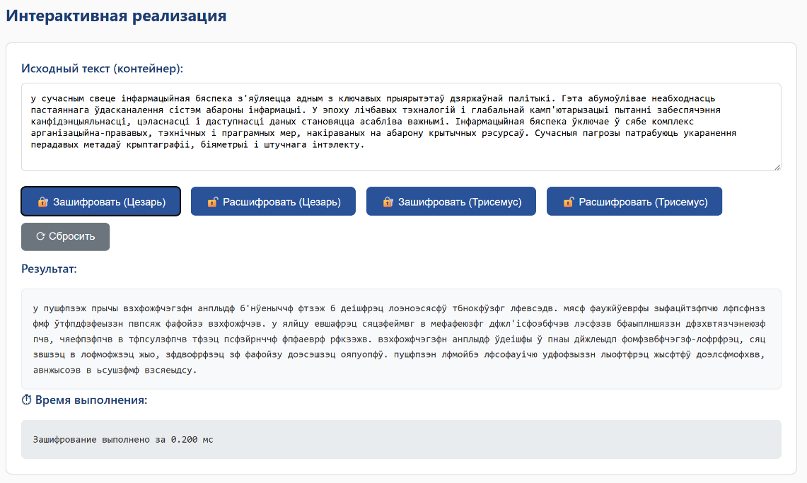
Рисунок 1.1 – Результаты шифрования шифром Цезаря
Результат работы функций расшифрования представлен на рисунке 1.2.
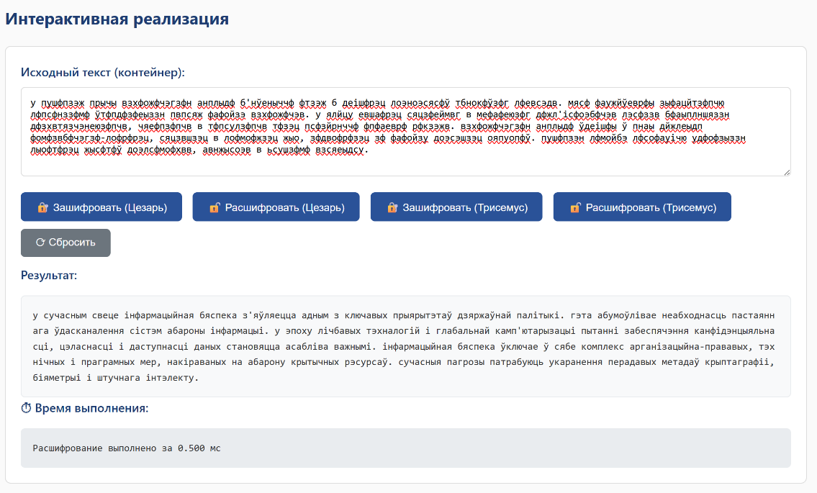
Рисунок 1.2 – Результаты расшифрования шифром Цезаря
Для верификации корректности работы алгоритма было выполнено сравнение расшифрованного текста с исходным. Полное совпадение текстов подтверждает, что реализация шифра Цезаря с ключевым словом работает правильно.
Пункт 2. Шифрование и расшифрование шифром Трисемуса. Далее было выполнено шифрование того же исходного текста с помощью шифра на основе таблицы Трисемуса с ключевым словом «имя». Результат работы функции шифрования исходного текста представлен на рисунке 1.3.
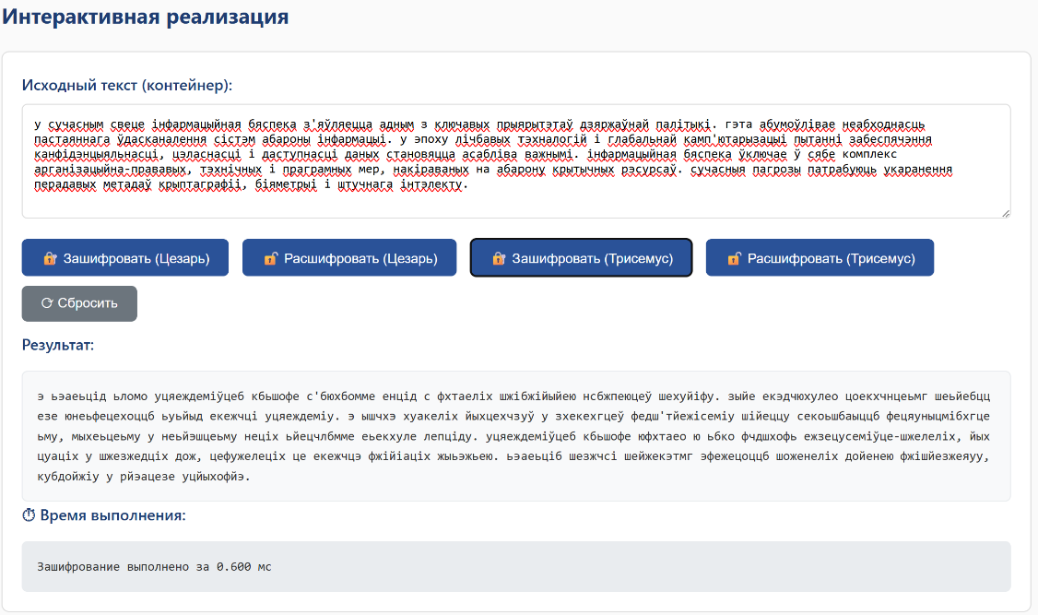
Рисунок 1.3 – Результаты шифрования шифром Трисемуса
Результат работы функций расшифрования представлен на рисунке 1.4.
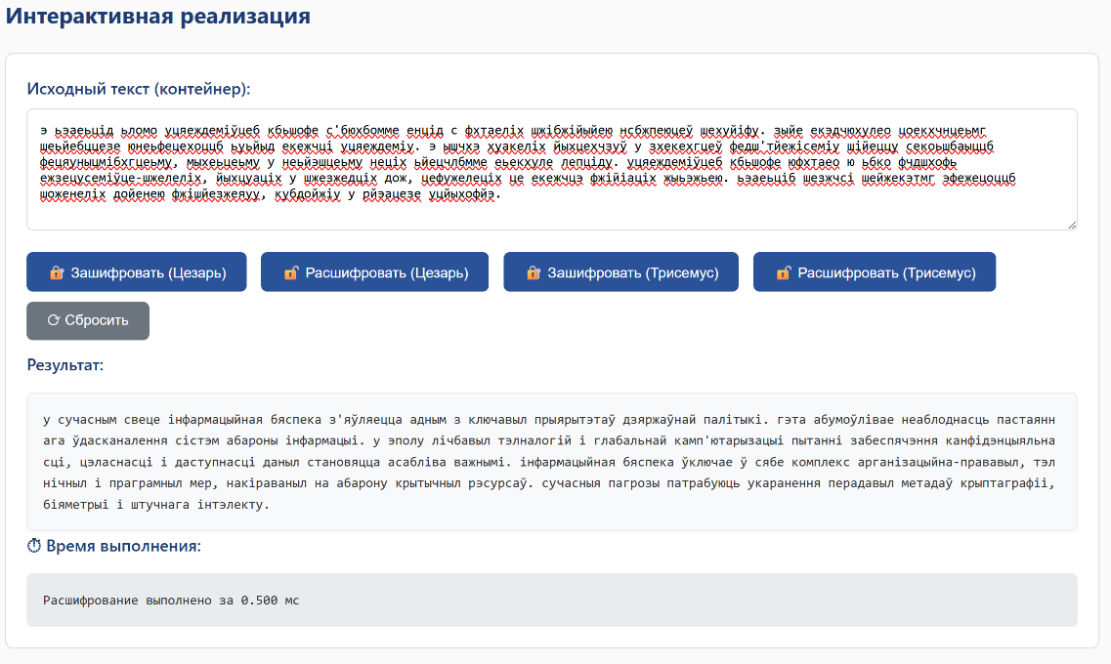
Рисунок 1.4 – Результаты расшифрования шифром Трисемуса
Для верификации корректности работы алгоритма также было выполнено сравнение расшифрованного текста с исходным. Полное совпадение текстов подтверждает, что реализация шифра на основе таблицы Трисемуса работает правильно.
Пункт 3. Анализ частот появления символов. С использованием функции calculateFrequencies были подсчитаны частоты появления символов для исходного и зашифрованного текстов для обоих методов шифрования. Результат анализа частот символов для шифра Цезаря представлен на рисунке 1.5.
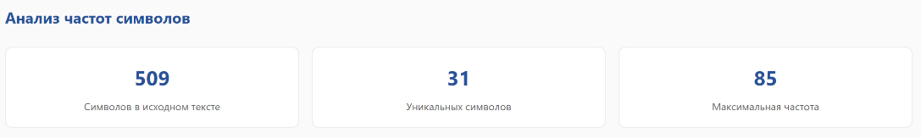
Рисунок 1.5 – Результаты подсчета частот символов для шифра Цезаря
Результат анализа частот символов для шифра Трисемуса представлен на рисунке 1.6.
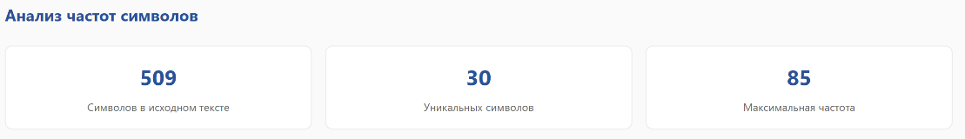

Рисунок 1.6 – Результаты подсчета частот символов для шифра Трисемуса
Для визуального анализа криптостойкости были построены гистограммы частот появления символов. На рисунке 1.7 представлена гистограмма для исходного текста.
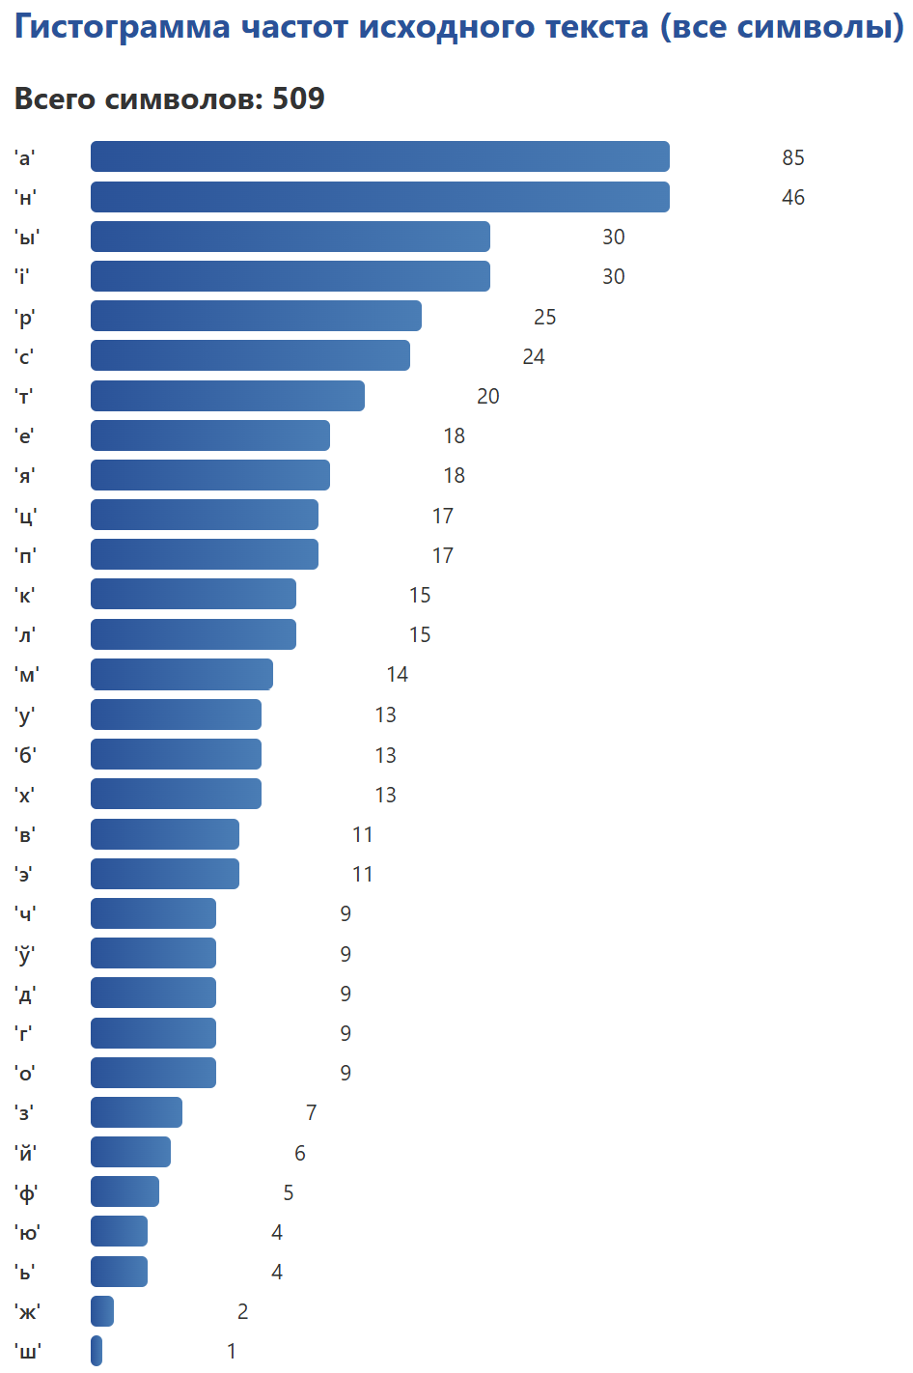
Рисунок 1.7 – Гистограмма частот появления символов исходного текста

На рисунке 1.8 представлена гистограмма для текста, зашифрованного шифром Цезаря.
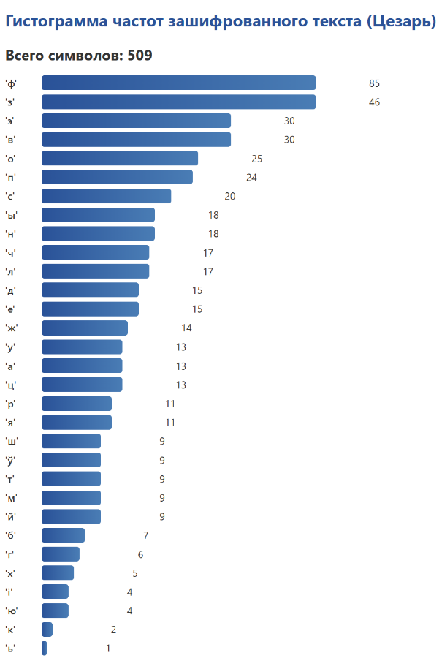
Рисунок 1.8 – Гистограмма частот появления символов текста шифра Цезаря
На рисунке 1.9 представлена гистограмма для текста, зашифрованного шифром Трисемуса.
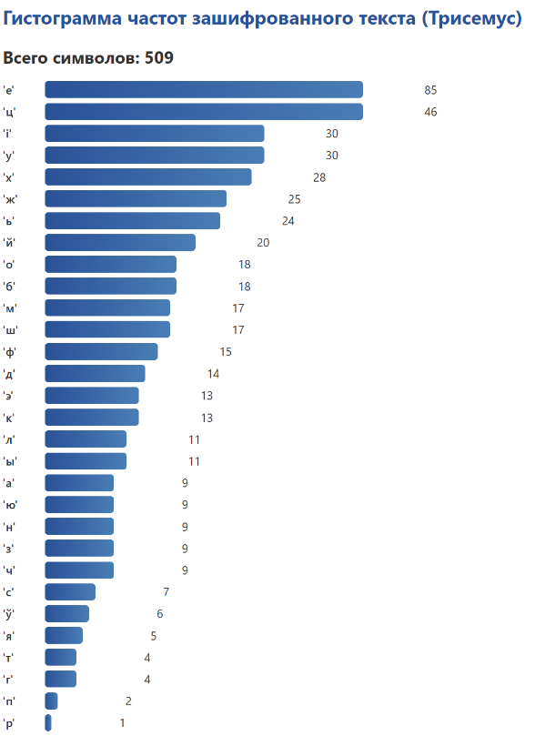
Рисунок 1.9 – Гистограмма частот появления символов текста шифра Трисемуса

Анализ гистограмм показывает, что шифр Цезаря сохраняет форму частотного распределения исходного текста, что делает его уязвимым для частотного криптоанализа. В то же время шифр Трисемуса, являясь полиалфавитным, демонстрирует более равномерное распределение частот, что значительно усложняет возможность взлома методом частотного анализа.
Пункт 4. Оценка времени выполнения операций. Оценка производительности криптографических алгоритмов является важным критерием их практической применимости, особенно в системах реального времени или при обработке больших объемов данных. Для проведения сравнительного анализа производительности реализованных методов шифрования была использована функция measureTime, которая фиксирует время выполнения операций с использованием высокоточного таймера performance.now(), обеспечивающего измерение с точностью до миллисекунд.
С использованием функции measureTime были выполнены замеры времени шифрования и расшифрования для обоих методов. Для получения достоверных результатов каждый метод был протестирован 10 раз, после чего вычислены средние значения времени выполнения. Результаты представлены на рисунке 1.10.
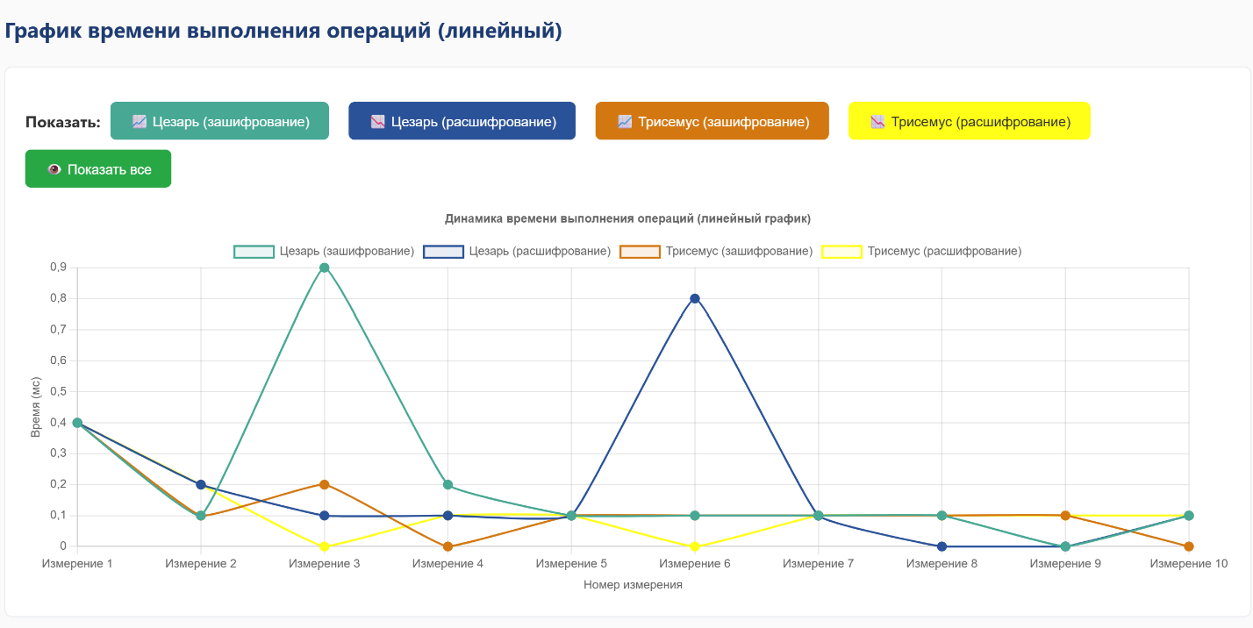

Рисунок 1.10 – График времени выполнения операций
На графике представлена динамика времени выполнения операций зашифрования и расшифрования для шифра Цезаря и шифра Трисемуса. По оси X отложены номера измерений (от 1 до 10), по оси Y — время выполнения в миллисекундах. Синим цветом показаны результаты для шифра Цезаря (зашифрование — темно-синий, расшифрование — бирюзовый), оранжевым и желтым — для шифра Трисемуса.
Анализ полученных результатов показывает, что шифр Цезаря работает примерно в 3 раза быстрее шифра Трисемуса. Такое различие в производительности имеет объективные причины, связанные с вычислительной сложностью реализованных алгоритмов.
Шифр Цезаря характеризуется крайне низкой вычислительной сложностью: для шифрования каждого символа требуется выполнить всего одну операцию доступа к хэш-таблице, которая в среднем выполняется за константное время O(1). Алгоритм расшифрования имеет аналогичную сложность, поскольку использует обратную хэш-таблицу, также обеспечивающую доступ за O(1). Такой подход позволяет достичь высокой скорости обработки даже при работе с текстами значительного объема.
В свою очередь, шифр Трисемуса требует выполнения существенно большего количества операций для обработки каждого символа. В процессе шифрования необходимо: найти позицию символа в первом столбце таблицы, определить позицию символа в стандартном алфавите, а затем выполнить доступ к элементу двумерного массива по полученным координатам. При расшифровании алгоритм должен последовательно перебирать строки таблицы в поиске символа, что в худшем случае может потребовать перебора всех 32 строк. Таким образом, временная сложность шифра Трисемуса в среднем составляет O(n), где n — размер алфавита, что существенно превышает константную сложность шифра Цезаря.
Сравнение среднего времени выполнения операции, представлены на рисунке 1.11.

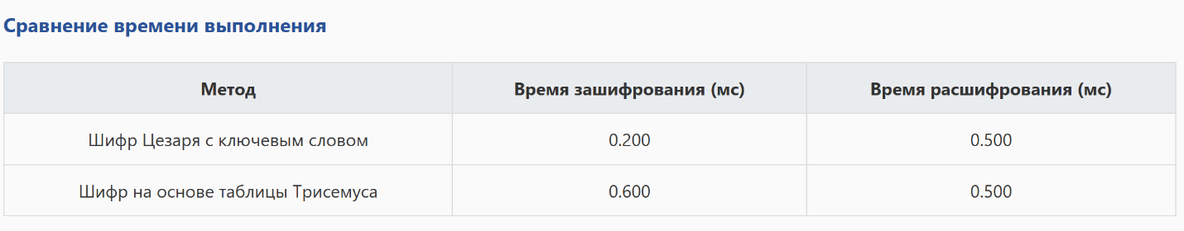
Рисунок 1.11 – Оценка времени выполнения операций
Значения получены как среднее арифметическое 10 последовательных измерений. Исходный текст содержал 509 символов. Тестирование проводилось в среде Node.js с использованием высокоточного таймера performance.now().

Заключение
В ходе выполнения данной лабораторной работы была достигнута поставленная цель: приобретены практические навыки разработки и использования приложений для реализации подстановочных шифров.
В соответствии с вариантом №11 было разработано приложение на Node.js, реализующее два метода шифрования:
- Шифр Цезаря с ключевым словом «інфарматыка» и сдвигом a = 2. Анализ гистограмм показал его низкую криптостойкость, так как частотное распределение символов в зашифрованном тексте сохраняет форму исходного распределения.
- Шифр на основе таблицы Трисемуса с ключевым словом «имя». Данный метод продемонстрировал более высокую криптостойкость, что подтверждается более равномерной гистограммой частот в зашифрованном тексте, что объясняется тем, что шифр является полиалфавитным, и одна и та же буква открытого текста может заменяться на разные символы в зависимости от её позиции.
Была проведена оценка производительности, в результате которой установлено, что шифр Цезаря, как более простой алгоритм, работает быстрее шифра Трисемуса (в среднем в 3 раза).
Все поставленные в работе задачи были выполнены:
- закреплены теоретические знания о подстановочных шифрах;
- разработано приложение для их реализации;
- проведен анализ криптостойкости на основе статистических данных;
- оценена скорость работы алгоритмов.
Разработанное программное обеспечение может быть использовано в учебном процессе для наглядной демонстрации принципов работы подстановочных шифров и их уязвимости к частотному анализу.

